浙江省衢州第二中学2014届高三上学期期中考试政治试题

本试卷分第Ⅰ卷（选择题）和第Ⅱ卷（非选择题）两部分。全卷满分100分，考试时间90分钟。请将第Ⅰ卷和第Ⅱ卷的答案都填写（涂）在答题卷上，写在试卷上的答案无效。

第Ⅰ卷（选择题，共48分）

选择题部分（24小题，每小题2分，共48分。在每题给出的四个选项中，只有一项是最符合题目要求的。）
1．下列关于商品、货币和一般等价物三者关系描述正确的是
A．商品是使用价值和价值的统一体
B．货币是唯一能够充当一般等价物的商品
C．货币是一种特殊的商品，与商品同时产生
D．货币作为一般等价物能表现其他一切商品的价值
2．下面的函数图像描述的是某商品在半年内的价格走势。
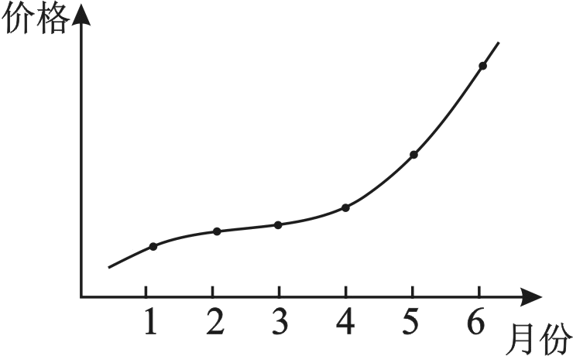
下列对该图的理解正确的是
①该商品很可能供不应求
②该商品的互补商品的需求量会有所增加
③该商品的替代商品的需求量会有所增加
④生产者可能会缩小该商品的生产规模
A．③④ B．②③ C．①③ D．②④
3．假定2012年A国某商品的价值用本国货币表示为120元，出口到B国，用B国货币表示为600元。如果2013年A国生产该商品的劳动生产率提高了20％，B国货币贬值20％。在其他条件不变的情况下，2013年该商品出口到B国的价格是
A．750元 B．625元 C．600元 D．500元
4．“破窗理论”是一个俏皮的经济学名词。原意是玻璃门窗被砸破，虽然造成一定的损失，但由此带来玻璃制造商、建筑商受益，以及引发新的建设链条的发展，从而拉动经济增长。“破窗理论”主要体现了
A．生产与分配的关系 B．分配与交换的关系
C．价格与供求的关系 D．生产与消费的关系
5．国家发改委近日发布《蔬菜市场预测及2014年工作重点》。《重点》提出，2014年将加大对农产品流通基础设施的投入力度，着力落实降低蔬菜流通成本的有关措施，完善冬春蔬菜储备等调控手段，加强市场监测和信息引导。发改委采取这些措施的主要依据是
A．商品价格由价值决定受供求关系影响
B．形成买方市场可以抑制农产品价格
C．提高劳动生产率可以增加农产品供给量
D．国家宏观调控对资源配置起基础性作用
6．“神州行，我看行”广告语道出了神州品牌话费实惠的魅力；而“我的地盘我做主，我的地盘听我的！”广告语表明了动感地带的特色。上述广告语分别抓住了消费者的
A．从众和攀比心理 B．攀比和求异心理
C．求实和求异心理 D．求异和从众心理
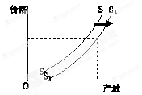
7．半导体照明(LED)灯既能不减少亮度，又能节省能源百分之九十，因此，某市政府将在全市倡导使用此灯。下图为半导体照明灯的供给曲线图，不考虑其他因素的影响，政府采取下列哪些措施可能会导致曲线从S向S₁移动
①对企业实施增值税优惠 ②上调人民币存贷款利率
③对消费者实行财政补贴 ④加快产品结构的调整
A．①② B．①③ C．③④ D．②④
8．浙江经济欲升级，重点在小微企业，难点也在小微企
业。2013年9月3日，省政府正式出台《浙江省人民
政府办公厅关于促进小微企业转型升级为规模以上企业的意见》，在税费优惠、财政支持、减轻企业负担以及融资等方面都有具体政策措施。扶持小微企业发展是因为
①小微企业的市场地位不同于国有大型企业
②小微企业可以提供就业机会，促进经济发展
③扶持小微企业发展可以增强公有制的主体地位
④扶持小微企业发展可以调动人们生产积极性和创造性
A．①② B．①④ C．②③ D．②④
9. 中国互联网R企业2013年5月4日登陆纽交所，开盘价为每股19.50美元，较发行价14美元，大涨39.28%，首日市值达71.2亿美元。据此，我们可以推断R企业
①是一家股份有限公司 ②股东按出资比例行使表决权
③是一家有限责任公司 ④财务必须向全社会公开
A．①④ B．①② C．②③ D．③④
10．从2013年7月1日起实施的《劳动合同法（修正案）》最大亮点是，从法律层面明确了“临时工”享有与用工单位“正式工”同工同酬的权利。但随着新《劳动合同法》的正式实施，一些“临时工”则高兴不起，因为他们将面临着被用工单位辞退的危险。要维护这些“临时工”的合法权益，需要
①国家规范和协调劳动关系，依法维护劳动者权益
②企业增强法制意识，积极承担社会责任
③劳动者依法签订劳动合同，增强权利意识
④劳动者转变就业观念，拓宽就业渠道
A．①②③ B．①②④ C．①③④ D．②③④
11．继续保持我国经济又好又快发展，要求加快转变经济发展方式，推动产业结构升级。下列做法符合这一要求的是
①促进金融、通讯等服务业发展 ②加大研发投入，推进科技创新
③增加出口补贴，扩大出口规模 ④加强宏观调控，提高管理效益
A．①④ B．①② C．②③ D．③④
12．在古代中国，一些人对天地的理解是：天在上，地在下；天为阳，地为阴；天为金、地为木；天性刚，地性柔。上述观点的不足之处主要表现在
A．缺乏科学依据，否定意识能反映物质
B．在自然观上是唯物的，在历史观上是唯心的
C．缺少辩证法思想，没有看到物质世界是发展的
D．把具体的物质形态当作世界本原，把复杂问题简单化
13．披上一件隐身斗篷，在视野中瞬间遁形，这是人类长期以来的梦想。日前，一只猫和一条金鱼比人类提前“享用”了一种隐身衣。浙江大学国际电磁科学院陈红胜教授课题组与新加坡南洋理工大学张柏乐教授等研究团队合作，使用玻璃制造出了可见光波段的生物隐形器件。这说明
A．人可以创造自然界原本没有的物质 B．实践是一种直接现实性活动
C．人的主动创造性是改造世界的基础 D．真理的基本属性是客观性
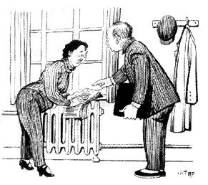
14．“世人闻秋悲寂寥，我道秋日胜春潮。晴空一鹤排云去，直领诗情到碧霄。”这首诗主要体现了
A．意识是自然界长期发展的产物
B．意识对生理过程有能动的反作用
C．意识可以正确地反映客观事物
D．人们对同一事物的反映有差别
15．下列成语与右边漫画蕴含的哲理一致的是
A．抱残守缺
B．生不逢时
C．抱薪救火
我的报告稿纸，你怎么放在暖气上烤呢？
因为我老听人家说：你做的报告，水分太多！
D．好事多磨
16．《吕氏春秋》中说：“有道之士，贵以近知远，以今知古，以所见知所不见。故审堂下之阴，而知日月之行，阴阳之变。见瓶水之冰，而知天下之寒，鱼鳖之藏也。”有道之士之所以能够做到这一点，其主要原因是
A．发挥了主观能动性 B．借鉴了前人的经验
C．把握了事物的内在联系 D．坚持了发展的观点
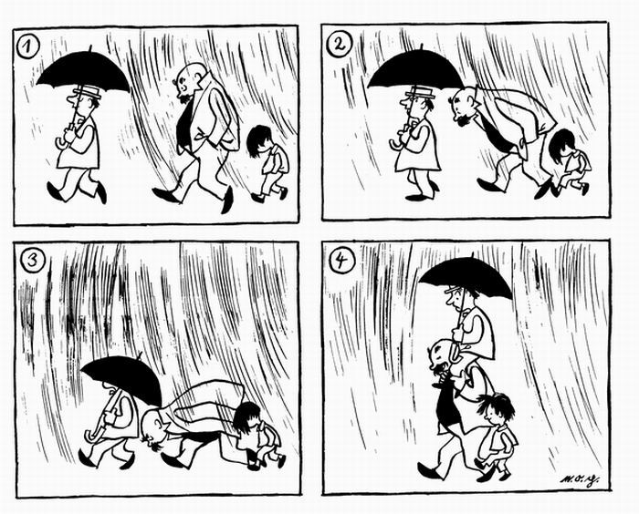
17．右边漫画体现的道理有
①着眼局部，优化组合
②要素有序，系统优化
③立足实践，创造价值
④我为人人，人人为我
A．①③ B．①④
C．②③ D．②④
18．11月4日，新华网上海新媒体专电《房地产调控：未撼动房价却推高离婚率》，该文指出，很多人离婚不是感情破裂，而是为了钻政策的“空子”，某种程度上也是面对高房价的无奈之举。这主要体现了
A．联系的客观性 B．联系的多样性
C．联系的普遍性 D．联系的必然性
19．孟子说：“权，然后知轻重；度，然后知长短。物皆然，心为甚。”这一观点说明
A．实践是认识的来源 B．实践是认识发展的动力
C．主观比客观更重要 D．认识发展是有规律的
20．“生命是一场球赛，最好的球队也有丢分的记录，最差的球队也有辉煌的一天。我们的目标是尽可能让自己得到多于失去的。”从哲学上看，这段话启示我们
A．任何事物都包含两个方面，既有优点也有缺点
B．学会统筹兼顾，恰当处理好主次要矛盾关系
C．人无完人，因此我们不要对自己求全责备
D．要创造条件，促使矛盾向有利的方向转化
21．11月7日，人民日报评论员文章《不要再“一任市长一张蓝图”》中指出，任何事物的发展都是一个螺旋上升的过程，只有坚持“一张蓝图抓到底”，以夸父逐日的执着、水滴石穿的坚守，才能破解转型发展中的顽瘴痼疾。这告诉我们
A．量变必然发生质变 B．量变是质变的必要准备
C．关键部分决定整体 D．要抓住时机促成事物的质变
22．“手把青秧插满田，低头便见水中天；六根清净方为道，退步原来是向前。”以下与此诗中蕴含的哲理相一致的是
A．易涨易退山溪水，易反易覆小人心 B．博观而约取，厚积而薄发
C．夫唯不争，故天下莫能与之争 D．君子喻于义，小人喻于利
23．近年来在一些地方的官员中，迷信“大师”所谓“指点”、信奉怪异“风水”的风气蔓延，甚至在一些公共决策时也要烧香拜佛，请“风水师”代为参考，不仅严重脱离群众，更让党和政府的形象受损。这告诉我们的哲学道理有
①对一个人的评价主要看他的贡献 ②价值观对人们的行为有重要导向作用
③价值判断与价值选择往往因人而异 ④价值观是人们对事物价值的总的看法
A．①④ B．①② C．②③ D．③④
24．9月26日晚，第四届全国道德模范评选表彰颁奖典礼在北京举行。319名道德模范，年龄不同，上至八九旬的高龄老人，下至 “90后”、“00后”；身份各异，其中87%以上是职工、农民、农民工、学生、医生、司机、教师、军人和社区居民。他们看似平凡，却温暖人心，他们数十年如一日地持守良善，用自己的青春甚至生命诠释着人世间的真、善、美。这启示我们
①要在劳动和奉献中创造价值 ②实现人生价值要全面提高个人素质
③精神贡献比物质贡献更重要 ④实现人生价值要充分发挥主观能动性
A．①④ B．①② C．②③ D．③④

第Ⅱ卷（非选择题，共52分）

非选择题部分（共3题，其中第25题16分，第26题16分，第27题20分，共52分。）
25．（16分）材料一
图1 2007年-2012年我国网上购物的整体市场规模和年增长率
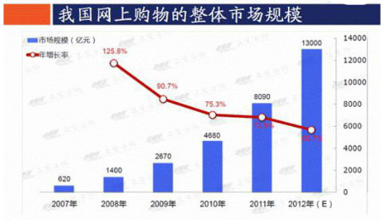

图2 2012年度十大网络购物热点投诉问题
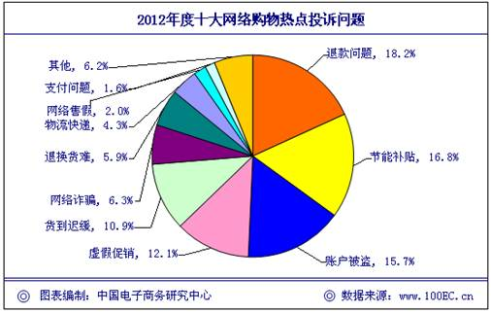

注：目前我国尚没有一部针对电子商务的法律。
材料二 2013年3月8日，商务部部长陈德铭表示，今后政府部门将采取措施规范引导网络零售市场发展，同时，要加快电子商务的诚信体系的建立,鼓励第三方的机构对网络零售经营主体开展信用的评价和认证的服务,发挥社会中介组织的作用,加强企业的自律,净化行业环境。
（1）指出图1、图2反映的经济信息。（6分）
（2）结合材料一、二，运用“市场秩序”的有关知识，从政府和网络零售经营主体的角度，谈谈应该怎样促进我国网络零售市场的健康发展? （10分）

26.（16分）2013年9月29日，中国(上海)自由贸易试验区启动。这是中国在改革开放新的历史条件下，立足国家战略需要、适应经济全球化新形势、更高层次推进改革开放的积极尝试。通过建立自由贸易试验区，以开放促改革，建立融入全球新格局新规则的“倒逼”机制，实现我国开放型经济的转型升级。成立之后，这片承载了中国新一轮改革众望的试验田吸引了海内外众多企业前来投资，登记企业同比增加将近四倍，在经济领域显现出巨大辐射的作用。对于企业来说，自贸区无疑蕴藏着巨大的商机，但同时自贸区很重要的一个使命是推进金融开放和创新，这也使其潜藏着不小的风险。
（1）结合材料，运用经济全球化和对外开放的有关知识，说明成立上海自贸区的必要性。（8分）
（2）结合材料，运用两点论与重点论相统一的观点，分析上海自贸区对企业的影响。（8分）

27．（20分）材料一 10月15日，2013福布斯中国富豪榜发布。在经济增速从9%放缓到7.5%左右的情况下，今年净资产超过10亿美元的亿万富豪人数达到168位，相较于前一年的113名出现大幅提升。这折射出精明的企业家获利能力在提升，更折射出中国内地贫富悬殊在迅速扩大，实际收入差距与绝对公平收入曲线的偏离度正在扩大，基尼系数仍在攀升。财富过度集中，贫富差距过大，不仅是一个影响社会稳定的政治问题，而且也是一个阻碍经济发展的深层次问题。
材料二 2013年初，国务院公布《关于深化收入分配制度改革的若干意见》以来，不同行业和领域都在探索改善收入分配的方法，并期待11月召开的中共十八届三中全会能进一步推动这项涉及亿万人利益的重大改革。专家们认为，中国收入分配改革的基本思路应该是“提低、扩中、控高”。从现实情况看，中低收入者之所以当期收入、财富水平偏低，主要原因是基本公共服务没有得到有效保障，人力资本积累不足、实际税负水平比较重、财产权未得到有效保障等等。专家们还表示，为推动《意见》落实，下一步应抓紧推动财税体制改革。
（1）结合材料一、二，运用“寻觅社会的真谛”的有关知识，分析为什么要进一步推进收入分配制度改革。（12分）
（2）结合材料二，运用“收入与分配”的有关知识，为我国推进收入分配制度改革提出合理化建议。（8分）
衢州二中二○一四学年第一学期高三年级期中考试
政治参考答案
一、选择题（24小题，每小题2分，共48分）
1-5 DCBDA 6-10 CBDAA 11-15 BDBDC 16-20 CDBAD 21-24 BCCA
二、非选择题（3题，其中第25题16分，第26题16分，第27题20分，共52分）
25．（16分）（1）图1反映了2007—2012年我国网购整体市场规模持续快速扩大，网购年增长率有所下调，却也仍处于高速增长状态，有着良好的市场潜力（3分）；图2反映了2012年度我国网络零售市场存在着以十大热点网购投诉问题代表的大量问题，消费者权益受到伤害，但我国还缺少针对性的电子商务的法律加以规范，说明网络零售市场在快速发展的同时有待整顿治理（3分）。
（2）①政府要制定针对性的法律法规和行业标准体系，健全网络零售市场规则，建立公平、公正的市场秩序；（3分）要切实加强商务诚信、社会诚信建设，健全社会信用体系，尤其要加快建立信用监督和失信惩戒制度。（2分）②网络零售经营主体要自觉遵守法律法规和市场规则，树立诚信观念，遵守市场道德，加强企业自律；（3分）提供优质的产品和服务，树立良好的信誉和形象，实现经济效益和社会效益的统一，促进在全社会形成诚信为本、操守为重的良好风尚。（2分）
26．（16分）（1）①当今世界，经济全球化深入发展，各国的经济联系日益紧密。成立上海自贸区是适应经济全球化新形势的需要，有利于抓住机遇，促进我国经济发展。（2分）②对外开放是我国一项长期的基本国策，在新阶段必须拓展对外开放的广度和深度，提高开放型经济水平。成立上海自贸区有利于扩大开放领域，优化开放结构，提高开放质量，完善开放型经济体系，形成参与国际经济合作和竞争的新优势。（3分）③在新形势下，要创新利用外资方式，优化利用外资结构，发挥利用外资在推动自主创新、产业升级、区域协调发展等方面的积极作用。成立上海自贸区有利于推进改革，实现我国开放型经济的转型升级。（3分）
（2）①矛盾的主要方面处于支配地位，起着主导作用，这要求抓住主流，坚持重点论。上海自贸区的成立促进了我国开放型经济的转型升级，为企业的发展提供了更广阔的空间和更多有条件，蕴藏着巨大的商机，这是主要方面。（3分）②矛盾的次要方面处于被支配地位，矛盾的主次要方面在一定条件下相互转化，这要求不能忽视矛盾的次要方面，坚持两点论。上海自贸区的成立将会推进金融领域的开放，加剧竞争的压力，给相关企业带来挑战和冲击，但这是支流。（3分）③两点论是有重点的两点论，重点论是看到两点中的重点，认识事物要坚持两点论与重点论的相结合的方法。上海自贸区的成立对企业来讲，既有机遇又有挑战，企业应当抓住机遇，趋利避害，迎接挑战。（2分）
27.（20分）（1）①社会存在决定社会意识；社会意识具有相对独立性，正确的社会意识促进社会发展。进一步推进收入分配制度改革，是对我国目前分配现状的反映；完善的收入分配改革方案也必将对问题的解决产生深远的影响。（4分）②生产关系一定要适合生产力状况的规律是人类社会发展的基本规律。改革是发展中国特色社会主义的强大动力。收入分配制度改革是对生产关系的调整和完善，有助于提高劳动者的积极性和创造性，从而推动生产力的发展。（4分）③人民群众是历史的创造者，是社会历史的主体，这要求树立群众观点、坚持群众路线。公平的收入分配有助于协调人们之间的经济利益关系，进一步推进收入分配制度改革是维护最广大人民群众的根本利益的必然要求。（4分）
（2）①保证居民收入在国民收入分配中占合理比重、劳动报酬在初次分配中占合理比重。着力提高低收入者的收入，逐步提高最低工资标准，建立企业职工工资正常增长机制和支付保障机制。（2分）②加强政府对收入分配的调节，保护合法收入，调节过高收入，取缔非法收入。（2分）③推进税制改革，强化税收调节，整顿分配秩序，防止出现严重的两极化。（2分）④推进财政制度改革，发挥财政在国民收入再分配中的作用，促进教育公平，建立健全社会保障体系与基本医疗卫生制度，完善基本公共服务体系。（2分）

版权所有：高考资源网(www.ks5u.com)

